**Ultimi giorni per visitare la mostra**

**CHE GUEVARA *tú y todos***

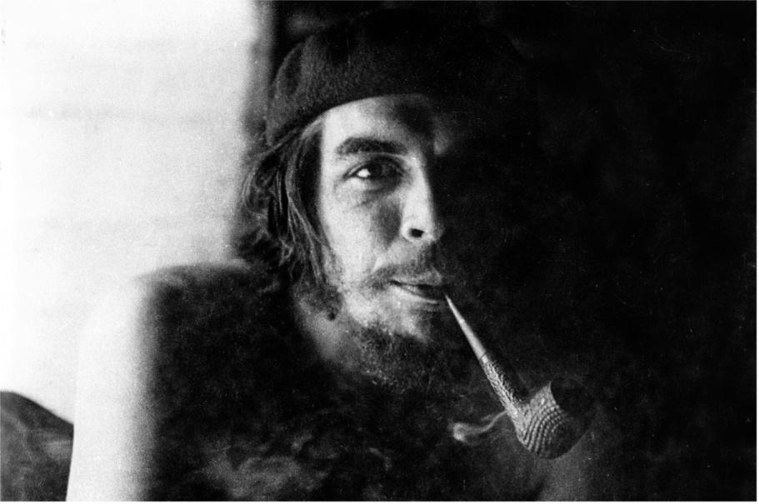

*Che Guevara a Las Villas Escambray prima della battaglia di Santa Clara, 1958*

*© Centro de Estudios Che Guevara*

Si avvia alla conclusione la straordinaria mostra **CHE GUEVARA *tú y todos***, che in questi tre mesi di apertura ha registrato numeri di grande rilievo, confermando l’interesse e l’attenzione di pubblico italiano ed internazionale. L’esposizione, in corso ancora **fino al 30 giugno** al Museo Civico Archeologico di Bologna, è dedicata a **Camilo Guevara**, figlio del Che scomparso nel 2022 che, insieme a **Daniele Zambelli** – Curatore della mostra, Direttore creativo di Simmetrico e Presidente di Alma – ha voluto fortemente la realizzazione del progetto.

Dalla sua inaugurazione sino ad oggi, la mostra ha collezionato complessivamente oltre **20.000 visitatori**, tra appassionati di storia, cultura, studenti, scuole, famiglie e note personalità del mondo dello spettacolo, come **Paolo Fresu**, celebre trombettista, compositore e scrittore italiano. La mostra ha saputo coinvolgere un **pubblico eterogeneo**, conquistando anche le nuove generazioni grazie alla forte presenza sui canali social ufficiali, che hanno registrato un incremento di **oltre 3.000 nuovi followers** e **centinaia di commenti** di entusiasmo e partecipazione. L’attenzione mediatica si è tradotta in una copertura senza precedenti, con **più di 1.200 pagine** di rassegna stampa tra servizi televisivi, interventi radiofonici e articoli di approfondimento su testate mensili, settimanali, quotidiani nazionali e locali e siti web.

Tra i momenti più significativi dell’esposizione si segnala la partecipazione di **Aleida Guevara March**, figlia del Che e Coordinatrice progetti speciali del *Centro de Estudios Che Guevara* a L’Avana, che con la sua presenza ha preso parte attivamente con interventi e un dialogo aperto, coinvolgendo anche l’**Università di Bologna**. Nella lista delle partecipazioni più significative di Aleida spicca quella al **Salone Internazionale del Libro di Torino**, dove lei stessa ha presentato e raccontato il catalogo *Ernesto Che Guevara tú y todos* edito da **Edizioni Pendragon**, giunto in poche settimane alla seconda ristampa.

Un grande contributo di approfondimento è stato fornito dall’Associazione Culturale **ARCHIVIOZETA**, che nella sala conferenze del Museo Civico Archeologico ha proposto per due giorni consecutivi il progetto ***CHE GUEVARA tú y todos.******Lettura archeologica di chiara e penetrante trasparenza*** dedicato ad Ernesto Che Guevara, a cura di **Enrica Sangiovanni** e **Gianluca Guidotti**, anche questa **alla presenza di** **Aleida Guevara March**.

Infine, altra prestigiosa vetrina per **CHE GUEVARA *tú y todos*** è stato il grande schermo di Piazza Maggiore in cui è avvenuta la promozione della mostra durante **Bologna Portici Festival 2025** e in apertura delle proiezioni de **Il Cinema Ritrovato** e di **Sotto le stelle del cinema**, che proseguirà fino al 30 giugno grazie alla collaborazione tra Fondazione Cineteca di Bologna, Settore Musei Civici e Settore Cultura e Creatività del Comune di Bologna.

Ricordiamo che il Museo Civico Archeologico ha adottato l’**orario estivo**, pertanto la mostra è aperta al pubblico dal lunedì alla domenica **dalle ore 10.00 alle 19.00**, ad esclusione del martedì non festivo che è giorno di chiusura.

Al fine di rendere partecipi sempre più ragazzi e tramandare la storia di Che Guevara anche alle nuove generazioni, fino al 30 giugno gli studenti universitari potranno visitare la mostra Che Guevara *tú y todos* **ogni mercoledì** ad un **prezzo** **speciale di 7 euro**. Per aderire allo sconto è necessario mostrare il tesserino direttamente alla biglietteria.

**La mostra è patrocinata da:**

* **Commissione Nazionale Italiana per l’UNESCO**
* **Ambasciata di Cuba in Italia**
* **Regione Emilia-Romagna**
* **Comune di Bologna**

**La mostra è realizzata in collaborazione con:**

* **Settore Musei Civici** **Bologna** **| Museo Civico Archeologico**

**La mostra è prodotta e ideata da:**

* **Simmetrico Cultura** con **Alma** e il ***Centro de Estudios Che Guevara****.*

La mostra, ideata e realizzata da Simmetrico Cultura, è curata da **Daniele Zambelli, Flavio Andreini, Camilo Guevara March e María del Carmen Ariet García.**

La colonna sonora originale della mostra è stata composta da **Andrea Guerra**.

* La ricerca storica è stata coordinata dal Prof. **Luigi Bruti Liberati**, con il sostegno dell’**Università degli Studi di Milano** e dell'**Università di Storia dell'Havana**, che hanno garantito autorevolezza al processo narrativo insieme al Centro de Estudios Che Guevara.
* Il **catalogo**, ricco di foto e documenti, è stato realizzato da **Edizioni Pendragon**.A cura di **Daniele Zambelli, María del Carmen Ariet García, Flavio Andreini, Paola Romano**

**INFORMAZIONI UTILI**

TITOLO: **CHE GUEVARA *tú y todos***

PERIODO: **Dal 27 marzo al 30 giugno 2025**

DOVE: **Museo Civico Archeologico – Via dell’Archiginnasio 2, Bologna**

ORARIO ESTIVO: dal lunedì alla domenica dalle **ore** **10.00 – 19.00**

(martedì non festivo giorno di chiusura)

SITO WEB: [www.mostracheguevara.com](http://www.mostracheguevara.com/)

**BIGLIETTI MOSTRA:**

Interi: € 13,00

Ridotto over 65, studenti universitari, visitatori con disabilità docenti: € 11,00

Ridotto convenzioni: € 10,00

Ridotto per gruppi scolastici e fino a 18 anni, studenti universitari con tesserini per la sola giornata del mercoledì: € 7,00

Gratis: fino a 10 anni

Acquistabili su [Ticketone](https://www.ticketone.it/eventseries/che-guevara-tu-y-todos-3853275/)

**CATALOGO DELLA MOSTRA EDIZIONI PENDRAGON**

TITOLO: *Ernesto Che Guevara tú y todos*

pp. 192

formato cm 21x28

€ 34,00

ISBN 9788833647975

Confezione in brossura con bandelle

Stampa a colori

Con testi introduttivi di: Daniele Zambelli, Camilo Guevara March, María del Carmen Ariet, Luigi Bruti Liberati, Flavio Andreini, Paola Romano

A cura di: Daniele Zambelli, María del Carmen Ariet, Flavio Andreini, Paola Romano

**CONTATTI SIMMETRICO**

SITO WEB: [www.simmetrico.it/it/](http://www.simmetrico.it/it/)

INSTAGRAM: [www.instagram.com/simmetrico_official/](http://www.instagram.com/simmetrico_official/)

LINKEDIN: [www.linkedin.com/company/simmetrico-srl/](http://www.linkedin.com/company/simmetrico-srl/)

**UFFICIO STAMPA DELLA MOSTRA**

**CULTURALIA DI NORMA WALTMANN**

Tel +39 051 6569105 – Mob +39 392 2527126

info@culturaliart.com

[www.culturaliart.com](http://www.culturaliart.com/)

Facebook: Culturalia

Instagram: Culturalia_comunicare_arte

LinkedIn: Culturalia di Norma Waltmann

YouTube: Culturalia

**CONTATTI MUSEO CIVICO ARCHEOLOGICO DI BOLOGNA**

Ufficio Comunicazione

Federica Guidi

Tel. +39 051 2757239

[federica.guidi@comune.bologna.it](mailto:federica.guidi@comune.bologna.it)

**UFFICIO STAMPA SETTORE MUSEI CIVICI BOLOGNA**

Silvia Tonelli - Elisabetta Severino

Tel. +39 051 2193469 / +39 051 6496658

[ufficiostampabolognamusei@comune.bologna.it](mailto:ufficiostampabolognamusei@comune.bologna.it)  
[silvia.tonelli@comune.bologna.it](mailto:silvia.tonelli@comune.bologna.it) - [elisabetta.severino@comune.bologna.it](mailto:elisabetta.severino@comune.bologna.it)

[www.museibologna.it](http://www.museibologna.it/)  
Facebook: Musei Civici Bologna

Instagram: @bolognamusei